ЗАКЛЮЧЕНИЕ
о необходимости внесения изменений в Правила землепользования и застройки муниципального образования Ныровское сельское поселение Тужинского района Кировской области

В связи с тем, что Правила землепользования и застройки муниципального образования Ныровское сельское поселение Тужинского района Кировской области (далее - Правила) не в полной мере соответствует Градостроительному кодексу Российской Федерации КОМИССИЯ предлагает подготовить проект внесения изменений в правила. а именно:
  - Подпункт 1.2.2 пункта 1.2 подраздела 1 «Общие положения» дополнить абзацем седьмым следующего содержания:
«На карте градостроительного зонирования в обязательном порядке устанавливаются территории, в границах которых предусматривается осуществление комплексного развития территории. Границы таких территорий устанавливаются по границам одной или нескольких территориальных зон и могут отображаться на отдельной карте. В отношении таких территорий заключается один или несколько договоров о комплексном развитии территории.».
  - Пункт 1.2 подраздела 1 «Общие положения» дополнить подпунктом 1.2.2.1 следующего содержания:
«1.2.2.1. Если иное не предусмотрено нормативным правовым актом субъекта Российской Федерации, решение о комплексном развитии территории может быть принято в отношении территории, которая в соответствии с правилами землепользования и застройки на дату принятия указанного решения не определена в качестве такой территории, либо в отношении территории, границы которой не совпадают с границами территории, указанной в правилах землепользования и застройки в качестве территории, в отношении которой допускается осуществление деятельности по ее комплексному развитию.».
  - Пункт 16 части 2 раздела «Общие положения» Правил признать утратившим силу.
  - Пункт 34 части 2 раздела «Общие положения» изложить в следующей редакции:
«комплексное развитие территорий - совокупность мероприятий, выполняемых в соответствии с утвержденной документацией по планировке территории и направленных на создание благоприятных условий проживания граждан, обновление среды жизнедеятельности и территорий общего пользования поселений, городских округов;».
  - Абзац двадцать четвертый подраздела 1.2. главы 1 части 1 Правил изложить в следующей редакции:
«На карте градостроительного зонирования в обязательном порядке устанавливаются территории, в границах которых предусматривается осуществление комплексного развития территории. Границы таких территорий устанавливаются по границам одной или нескольких территориальных зон и могут отображаться на отдельной карте. В отношении таких территорий заключается один или несколько договоров о комплексном развитии территории».
  - Подраздел 1.2. главы 1 части 1 Правил дополнить абзацем двадцать пятым следующего содержания:
«Если иное не предусмотрено нормативным правовым актом субъекта Российской Федерации, решение о комплексном развитии территории может быть принято в отношении территории, которая в соответствии с правилами землепользования и застройки на дату принятия указанного решения не определена в качестве такой территории, либо в отношении территории, границы которой не совпадают с границами территории, указанной в правилах землепользования и застройки в качестве территории, в отношении которой допускается осуществление деятельности по ее комплексному развитию.».
  - Подраздел 2.1 главы 2 части 1 Правил дополнить пунктом 11 следующего содержания:
«Со дня принятия решения о комплексном развитии территории и до дня утверждения документации по планировке территории, в отношении которой принято решение о ее комплексном развитии, изменение вида разрешенного использования земельных участков и (или) объектов капитального строительства, расположенных в границах такой территории, не допускается.».
  - Пункт 4 подраздела 2.3 главы 2 части 1 Правил изложить в следующей редакции:
«4. Проект решения о предоставлении разрешения на отклонение от предельных параметров разрешенного строительства, реконструкции объектов капитального строительства подготавливается в течение пятнадцати рабочих дней со дня поступления заявления о предоставлении такого разрешения и подлежит рассмотрению на общественных обсуждениях или публичных слушаниях, проводимых в порядке, установленном статьей 5.1 Градостроительного Кодекса, с учетом положений статьи 39 Градостроительного Кодекса, за исключением случая, указанного в части 1.1 статьи 40 Градостроительного Кодекса. Расходы, связанные с организацией и проведением общественных обсуждений или публичных слушаний по проекту решения о предоставлении разрешения на отклонение от предельных параметров разрешенного строительства, реконструкции объектов капитального строительства, несет физическое или юридическое лицо, заинтересованное в предоставлении такого разрешения.».
  - Пункт 6 части 2.3 главы 2 Правил после слов «реконструкции объектов капитального строительства Комиссия» дополнить словами «в течение пятнадцати рабочих дней со дня окончания таких обсуждений или слушаний».
  - Подпункт 1 пункта 8 главы 4 Правил изложить в следующей редакции:
«1) не менее одного и не более двух месяцев со дня опубликования проекта о внесении изменений в Правила.
В случае подготовки изменений в правила землепользования и застройки в части внесения изменений в градостроительный регламент, установленный для конкретной территориальной зоны, а также в случае подготовки изменений в правила землепользования и застройки в связи с принятием решения о комплексном развитии территории, общественные обсуждения или публичные слушания по внесению изменений в правила землепользования и застройки проводятся в границах территориальной зоны, для которой установлен такой градостроительный регламент, в границах территории, подлежащей комплексному развитию. В этих случаях срок проведения общественных обсуждений или публичных слушаний не может быть более чем один месяц.».
  - Пункт 1.1 части 1 главы 5 Правил изложить в следующей редакции:
«1.1. Основаниями для рассмотрения главой местной администрации вопроса о внесении изменений в правила землепользования и застройки являются:
1) несоответствие правил землепользования и застройки генеральному плану поселения, схеме территориального планирования муниципального района, возникшее в результате внесения в такие генеральные планы или схему территориального планирования муниципального района изменений;
1.1) поступление от уполномоченного Правительством Российской Федерации федерального органа исполнительной власти обязательного для исполнения в сроки, установленные законодательством Российской Федерации, предписания об устранении нарушений ограничений использования объектов недвижимости, установленных на приаэродромной территории, которые допущены в правилах землепользования и застройки поселения, межселенной территории;
2) поступление предложений об изменении границ территориальных зон, изменении градостроительных регламентов;
3) несоответствие сведений о местоположении границ зон с особыми условиями использования территорий, территорий объектов культурного наследия, отображенных на карте градостроительного зонирования, содержащемуся в Едином государственном реестре недвижимости описанию местоположения границ указанных зон, территорий;
4) несоответствие установленных градостроительным регламентом ограничений использования земельных участков и объектов капитального строительства, расположенных полностью или частично в границах зон с особыми условиями использования территорий, территорий достопримечательных мест федерального, регионального и местного значения, содержащимся в Едином государственном реестре недвижимости ограничениям использования объектов недвижимости в пределах таких зон, территорий;
5) установление, изменение, прекращение существования зоны с особыми условиями использования территории, установление, изменение границ территории объекта культурного наследия, территории исторического поселения федерального значения, территории исторического поселения регионального значения;
6) принятие решения о комплексном развитии территории.».
1.12. Пункт 1.2 части 1 главы 5 Правил дополнить подпунктами 6,7 следующего содержания:
«6) уполномоченным федеральным органом исполнительной власти или юридическим лицом, созданным Российской Федерацией и обеспечивающим реализацию принятого Правительством Российской Федерацией решения о комплексном развитии территории (далее - юридическое лицо, определенное Российской Федерацией);
7) высшим исполнительным органом государственной власти субъекта Российской Федерации, органом местного самоуправления, принявшими решение о комплексном развитии территории, юридическим лицом, созданным субъектом Российской Федерации и обеспечивающим реализацию принятого субъектом Российской Федерации решения о комплексном развитии территории (далее - юридическое лицо, определенное субъектом Российской Федерации), либо лицом, с которым заключен договор о комплексном развитии территории в целях реализации решения о комплексном развитии территории.».
  - Часть 1 главы 5 Правил дополнить пунктом 1.2.4 следующего содержания:
«1.2.4. В случае внесения изменений в правила землепользования и застройки в целях реализации решения о комплексном развитии территории, в том числе в соответствии с частью 5.2 статьи 30 Градостроительного Кодекса, такие изменения должны быть внесены в срок не позднее чем девяносто дней со дня утверждения проекта планировки территории в целях ее комплексного развития.».
Рекомендовать главе администрации Ныровского сельского поселения разработать проект по внесению изменений в Правила, разместить на официальном сайте администрации Ныровского сельского поселения в сети «Интернет» по адресу «hpp://nir.tuzha.ru/».

Председатель комиссии: Л.В. Бледных

Секретарь комиссии: М.А. Безруков

СОГЛАСОВАНО:

Глава администрации
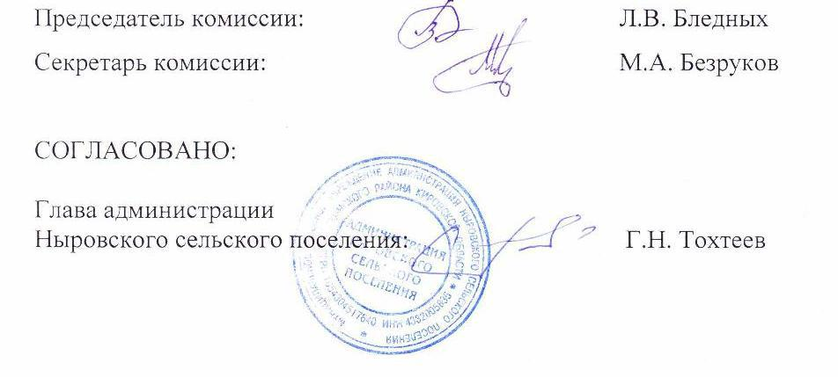
Ныровского сельского поселения Г.Н. Тохтеев

